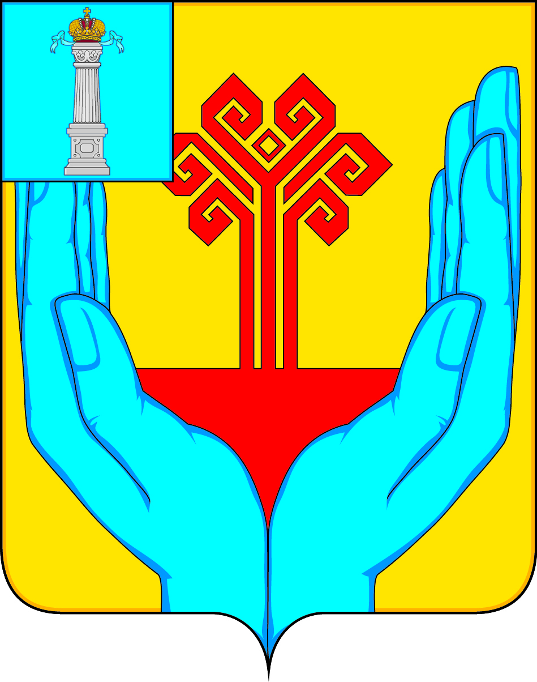

РОССИЙСКАЯ ФЕДЕРАЦИЯ

СОВЕТ ДЕПУТАТОВ МУНИЦИПАЛЬНОГО ОБРАЗОВАНИЯ

«КАРГИНСКОЕ СЕЛЬСКОЕ ПОСЕЛЕНИЕ»

ВЕШКАЙМСКОГО РАЙОНА УЛЬЯНОВСКОЙ ОБЛАСТИ

РЕШЕНИЕ

21 сентября 2018 г. № 1/2
с.Каргино

Об избрании заместителя председателя Совета депутатов
муниципального образования «Каргинское сельское поселение»

В соответствии с частью 4 статьи 26 Устава муниципального образования «Каргинское сельское поселение» Вешкаймского района Ульяновской области, Совет депутатов муниципального образования «Каргинское сельское поселение» решил:
1.Избрать по предложению главы муниципального образования «Каргинское сельское поселение» из числа депутатов Совета депутатов муниципального образования «Каргинское сельское поселение» заместителя председателя Совета депутатов муниципального «Каргинское сельское поселение» Вешкаймского района Ульяновской области – Гордеева Юрия Владимировича – депутата по Каргинскому десятимандатному избирательному.
2. Настоящее решение вступает в силу со дня подписания и подлежит опубликованию.

Глава муниципального образования
«Каргинское сельское поселение» В.Н.Головин

